Escuela Normal De Educación Preescolar

Licenciatura en educación preescolar

Ciclo 2020-2021

Curso: Estrategias para la exploración del mundo social

Docente: Ramiro Garcia Elias



**Unidad de aprendizaje II**.

La familia: el primer espacio social de las niñas y niños de preescolar.

**Competencias**

Detecta los procesos de aprendizaje de sus alumnos para favorecer su desarrollo cognitivo y socioemocional.

Aplica el plan y programas de estudio para alcanzar los propósitos educativos y contribuir al pleno desenvolvimiento de las capacidades de sus alumnos.

Diseña planeaciones aplicando sus conocimientos curriculares, psicopedagógicos, disciplinares, didácticos y tecnológicos para propiciar espacios de aprendizaje incluyentes que respondan a las necesidades de todos los alumnos en el marco del plan y programas de estudio.

Emplea la evaluación para intervenir en los diferentes ámbitos y momentos de la tarea educativa para mejorar los aprendizajes de sus alumnos.

Integra recursos de la investigación educativa para enriquecer su práctica profesional, expresando su interés por el conocimiento, la ciencia y la mejora de la educación.

Actúa de manera ética ante la diversidad de situaciones que se presentan en la práctica profesional.

Alumna:

Gonzalez Mata Veronica Esmeralda #9

Saltillo, Coahuila

Mayo 2021



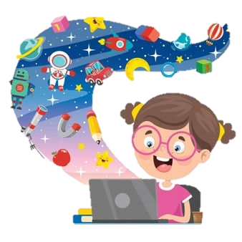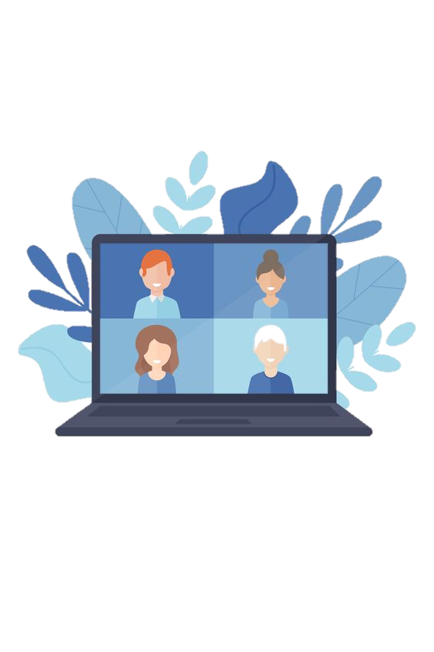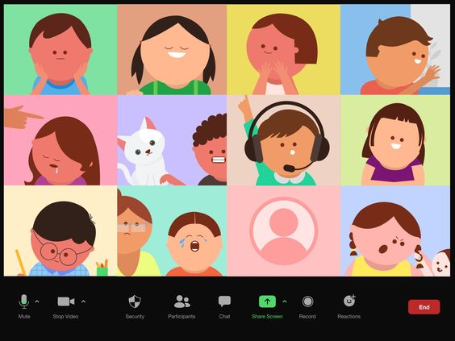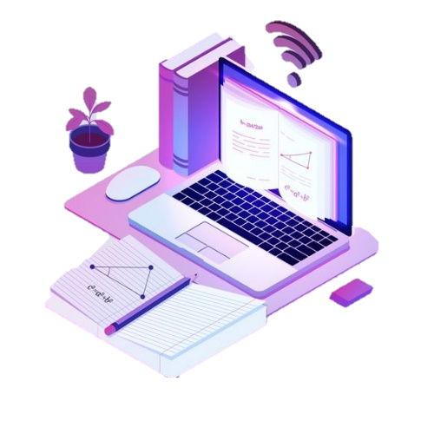

La tecnología: la disolución de las relaciones familiares o el camino al progreso.

Índice

Portada……………………………………………………………………………….pág. 2

Introducción …………………………………………………………………………pág. 4

La tecnología: la disolución de las relaciones familiares o el camino al progreso……………………………………………………………………………..pág.5

Conclusión ………………………………………………………………………….pág. 8

Referencias bibliográficas …………………………………………………………pág.9

introducción

El smartphone, la tablet, la consola, las computadoras y en general el internet, son ya un miembro más de la familia, que, en algunos casos, provocan tensión y en otros reducen la brecha digital entre generaciones, ciertamente la interacción familiar hoy en día está sujeta a esta serie de influencias. Al ser la familia el primer contexto en el que los niños se desarrollan social y cognitivamente es muy importante comprender como influye el uso del Internet y la televisión en este. En la profesión para la cual nos estamos formando como educadoras interviene de manera fundamental conocer todos los aspectos socioeconómicos, culturales, psicológicos y cognitivos que rodean al niño para comprender los procesos de socialización y aprendizaje que tienen y de esta forma poder establecer las estrategias pedagógicas necesarias para que todos pueden adquirir aprendizajes significativos que les permitan integrarse con facilidad a la sociedad a la que pertenecen. En este documento se presenta el impacto de la tecnología en la interacción familiar, como puede hacerse un buen uso de las TIC y una pequeña conclusión sobre lo que representa para un docente trabajar con ellas.

La tecnología: la disolución de las relaciones familiares o el camino al progreso

Los niños almacenan todo tipo de información que reciben, sea de la escuela, de sus padres y por supuesto, de la televisión y el internet, estos últimos han despertado en muchos padres de familia un interés por conocer los contenidos que están siendo asimilados por sus hijos, así como qué postura deben tener delante de sus hijos en cuanto a estos hábitos. El computador, la televisión, el aparato de sonido, el celular, en general las Tecnologías de la Información y la Comunicación (TIC) se han convertido en algo habitual en el día a día de las personas, y los menores conviven con ellas desde que nacen, por lo que pronto se convierten en algo natural en sus vidas, uno de sus pasatiempos más importantes y de mayor afluencia.

Las tecnologías constituyen una fuente de recursos de información y conocimientos compartidos a escala mundial, también son una vía de comunicación que permite establecer la cooperación y colaboración entre gran número de comunidades y grupos de interés por temas específicos, distribuidos por todo el planeta, sin embargo también pueden ser herramientas peligrosas, pueden ser buenas o malas según el uso que se les dé, entonces lo importante es saber cómo regular esos contenidos pero tratándose de un niño, tiene que haber una regulación para que él no quede contaminado con determinados productos audiovisuales que pueden dañar su sensibilidad o exponerlo, porque actualmente existen personas que a través de la red puedan aprovecharse de su fragilidad, incapacidad e inocencia. Debido a la influencia que estos avances ejercen en los menores, la familia no queda ajena a estas transformaciones y a muchos progenitores les provoca una sensación de vértigo, desconocimiento, impotencia e incertidumbre en su vida cotidiana, desde una perspectiva familiar se pueden presentar situaciones donde ya no existe tal conexión entre los integrantes de una familia pues están tan sumergidos en los aparatos tecnológicos que olvidan que existe algo mas que eso, estos factores realmente pueden afectar el desarrollo social y cognitivo de un infante pues aunque la televisión y el internet son una fuente efectiva para la adquisición de actitudes y habilidades e incluso de alguna forma como medio de socialización, algunos estudios han demostrado que se están convirtiendo en causa de distanciamiento entre padres e hijos. Las tecnologías para muchos padres se han vuelto la mejor opción para mantenerlos quietos y ordenados, se puede considerar como una niñera muy accesible, entonces desde muy temprana edad se les imponen estos hábitos para entretenerlos, no les queda otro remedio mas que aprender de los que ven o escuchan, por otro lado también se está perdiendo la imagen de los padres como fuente de consulta ante cualquier inquietud de sus hijos porque ahora los hijos prefieren resolver dudas consultando en internet en lugar de preguntarles a ellos. Claro está que, a medida que pasamos cada vez más tiempo en línea, la dinámica familiar cambiara, entonces en este punto es necesario comenzar a actuar para evitar que en algún momento estemos completamente inhibidos por las redes porque en definitiva podría decirse que la tecnología se nos ha salido de las manos y que esto ha provocado que se esté perdiendo una de las capacidades más importantes del ser humano, la de la comunicación y el entendimiento

Tanto el hogar como la escuela se configuran como los espacios preferentes donde se adquieren pautas y criterios sobre el uso de las TIC. Por eso, los padres y madres deben enseñar a sus hijos e hijas a aprovechar las posibilidades de estos sistemas y hacer un buen uso de los mismos. Además es muy importante que las familias mantengan un diálogo continuo, asimismo que se muestre un compromiso general por estar actualizados en temas del mundo digital y que se establezcan normas para navegar en internet y así evitar conflictos con sus hijos.

En la perspectiva educativa ciertamente la tecnología también puede servir para inculcar buenos hábitos, en este sentido aquí entra el papel de la escuela, muchas veces la escuela tiene miedo a lo tecnológico, entonces intentamos convertir el aula en una especie de resistencia prehispánica que se niega a actualizarse y adaptarse a las nuevas formas de estudio, sin embargo las aulas del siglo XXI tienen que estar adecuadas a la sociedad de esta época porque el niño que tenemos en el aula está en ese mundo, por lo tanto tenemos que integrar la tecnología en el aula y enseñar a utilizarla correctamente, tanto padres, tutores y maestros estamos en esa labor, porque las nuevas generaciones están en una nube enorme de información y contenidos, entonces debemos inculcarles criterios para distinguir y poder seleccionar qué es lo esencial, relevante y fiable.

Conclusión

Considerando todo lo analizado en esta pequeña investigación pude llegar a las siguientes conclusiones, la tecnología llego para quedarse y siempre va a estar actualizándose, no hay forma de que se quede estancada y por esta razón debemos prepararnos para poder utilizarla de la mejor manera, claro que se ha convertido en un factor determinante en la relación familiar, no obstante esto no siempre debe estar encaminado hacia los aspectos negativos porque también puede permitir que las personas mas capaces y con mayores destrezas ayuden a aquellos con menos para poder manejar y entender estas herramientas, desde mi punto de vista como futura educadora creo que es magnifico poder contar con materiales tecnológicos, y es fundamental que aprenda a favorecer mi practica docente con ellos especialmente porque las generaciones a las que yo podre educar cada vez estarán en niveles más alto de tecnología, y que mejor que tomar ventaja utilizándolas como estrategias didácticas.

Referencias bibliográficas

Torralba F. (2019). La tecnología en la sociedad. Su influencia en nuestra vida diaria. Recuperado de <https://www.youtube.com/watch?v=7Ej-Z2pPJro&t=29s>

Cómo influye la televisión en los niños Guiainfantil.com 2 de febrero de 2017

Estudio revela que internet está perjudicando la unión familiar [Como afecta el Internet y la tecnología la comunicación familiar (eltiempo.com)](https://www.eltiempo.com/abc-del-bebe/familia/crianza-en-familia/como-afecta-el-internet-y-la-tecnologia-la-comunicacion-familiar-14022)